# ÖDEV DOKÜMANINI DETAYLI BİR ŞEKİLDE İNCELEMEDEN ÖDEVE BAŞLAMAYIN

PROGRAMLAMAYA GİRİŞ DERSİ

III. ÖDEVİ

## Amaç

Örnek çıktısı ve çalıştırılabilir dosyası aşağıda verilmiş olan C++ uygulaması geliştirilecektir.

**Çalıştırılabilir Uygulama**

<https://drive.google.com/file/d/1WpMOo5nZ3I4OXcCOdLnsygJJuwoe_T3O/view?usp=sharing>

**Örnek Ekran Çıktısı**

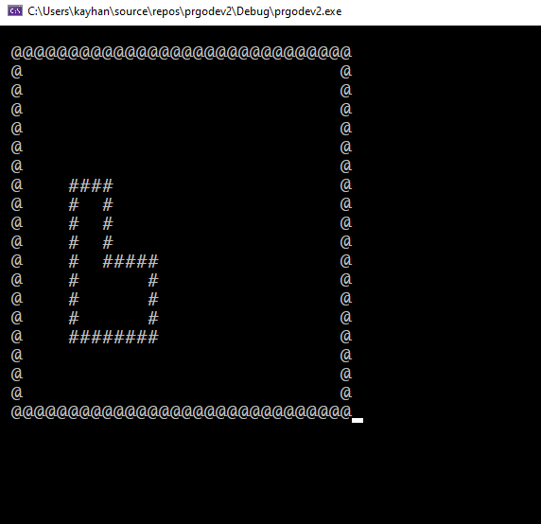

L Şekli

Sahne

## Kurallar

1. **Çizim döngüsü**

* Aşağıda verilmiş olan çizim döngüsü devamlı olarak çalışacaktır.
* Döngü içerisinde ilk olarak ekran temizlenecektir.
* Ekran temizlendikten sonra Sahne çizilecektir.
* Sahneden sonra L Şekli çizilecektir.
* Döngüde en son olarak 100 milisaniye bekleme komutu çağrılacaktır.
* Döngü içerisine gerekli gördüğünüz kodları ekleyebilirsiniz.

**Ekranı temizler.**

while (true)

{

system("cls");

sahneCiz(sahne);

lSekliCiz(sekil);

//.Bu kısıma kendi kodlarınızı yazabilirsiniz.

Sleep(100);

}

1. **Sahne yapısı**

* Program içerisinde Sahne adında bir yapı tasarlanmalıdır.
* Bu yapı içerisinde sahne genişliği, yüksekliği ve çizimde kullanılacak olan karakter için bir değişken bulunmalıdır.

1. **Sahne Oluşturma**

* Sahne oluşturma **sahneOlustur** fonksiyonu tarafından gerçekleştirilmelidir.
* Bu fonksiyon oluşturduğu sahne yapısını döndürmelidir.
* Oluşturulan sahnenin genişliğine 30,40,50 değerlerinden birisi rastgele atanmalıdır.
* Oluşturulan sahnenin yüksekliğine 20-30 aralığında bir değer atanmalıdır.
* Sahnenin çizimde kullanacağı karakter olarak aşağıda verilmiş olan karakterlerden birisi rastgele seçilmelidir.

{ '*','#','$','+','@' }

* Program içerisinde sahne yapısını oluşturma işlemi **sahneOlustur** fonksiyonu kullanılarak yapılmalıdır.

**Genislik**

Sahne genişliği, yatayda kullanılacak karakter sayısını temsil etmektedir.

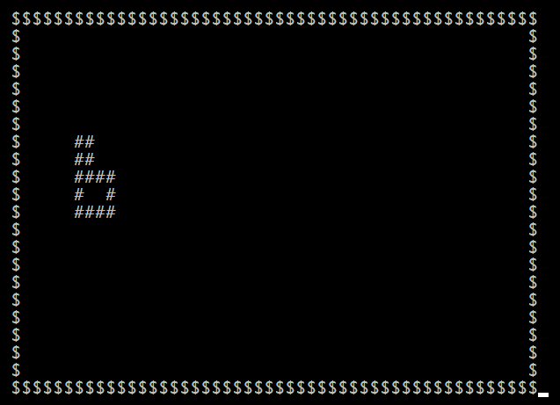

**Yukseklik**

Sahne yüksekliği, dikeyde kullanılacak karakter sayısını temsil etmektedir.

**Karakter**

Sahne çiziminde kullanılacak olan karakter.

1. **Sahne Çizme**

* Program içerisinde **sahneCiz** isimli bir fonksiyon tasarlanmalıdır.
* Bu fonksiyon parametre olarak çizilecek sahne yapısını istemelidir.
* Parametre olarak aldığı sahne yapısının özelliklerine göre sahneyi yukarıdaki gibi çizmelidir.
* Bu fonksiyon çizim döngüsünde ekran temizlendikten sonra çağrılmalıdır.

1. **L Şekli Yapısı**

* Program içerisinde, görüntüsü aşağıda verilmiş olan şekli temsil edecek **LSekli** adında bir yapı tasarlanmalıdır.
* Bu yapının içerisinde şeklin koordinatını tutacak olan **x** ve **y** değişkenleri bulunmalıdır.
* Yapının içinde şeklin boyutunu tutacak bir değişken bulunmalıdır. Boyut şeklin yatayda kullandığı karakter sayısını temsil etmektedir.
* Son olarak bu yapı içerisinde şeklin çiziminde kullanılacak karakteri temsil eden bir değişken barındırmalıdır.

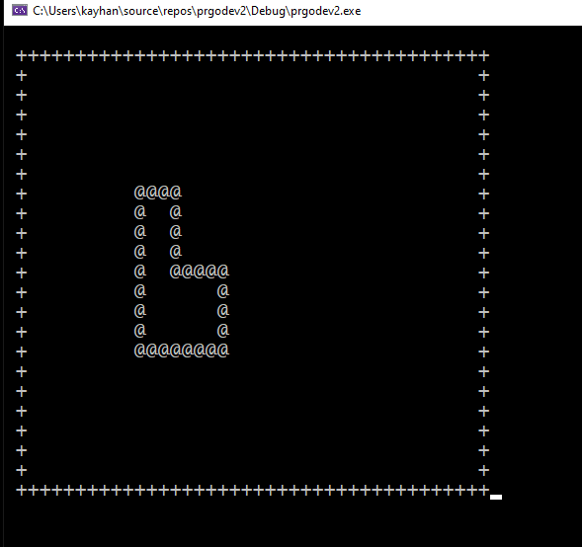

**boyut+1**

**boyut**

**Y**

**X**

1. **LSekli Oluşturma**

* **LSekli** yapısı **lSekliOlustur** isimli bir fonksiyon ile oluşturulmalıdır.
* Bu fonksiyon oluşturduğu **LSekli** yapısını döndürmelidir.
* Fonksiyon oluşturduğu şekil yapısının **x** değerine 5-25 arasında rastgele bir değer atamalıdır. Yapının **y** değerine 3 atanmalıdır.
* Fonksiyonun oluşturduğu yapının **boyut** değeri 2 ile 7 arasında rastgele bir değer almalıdır.
* Oluşturulan şekil yapısındaki karakter değerine aşağıdaki karakterlerden birisi rastgele atanmalıdır.

{ '*','#','$','+','@' }

1. **LSekli Cizme**

* L şeklini çizmek için **lSekliCiz** isimli bir fonksiyon tasarlanmalı ve program içerisinde bu fonksiyon kullanılmalıdır.
* Fonksiyon çizeceği **LSekli** yapısını parametre olarak almalıdır.
* Aldığı yapının özelliklerini kullanarak L şeklini bir önceki resimde gösterildiği gibi çizmelidir.
* Bu fonksiyon çizim döngüsünde sahne çiziminden sonra çağrılmalıdır.

1. **L Şeklinin Aşağı Götürülmesi**

* **lSekliAsagiGotur** isimli bir fonksiyon tasarlanmalıdır.
* Bu fonksiyon parametre olarak aldığı **LSekli** yapısını bir birim aşağıda çizilecek şekilde değiştirmeli ve değiştirdiği yapıyı geri döndürmelidir.

1. **Programın Çalışması.**

* Örnek programda da görüldüğü gibi program çalıştığı sürece L şekli aşağı doğru hareket etmekte ve sahnenin sonuna geldiğinde tekrar başa dönmektedir.
* Bu işlem program sonlanana kadar devam etmelidir.
* L şekli başa döndüğünde bütün özellikleri tekrardan rastgele atanmıştır.

1. **Yardımcı araçlar.**

* Ekranda istediğiniz koordinata karakter çıkarmak için aşağıdaki yardımcı fonksiyonu kullanabilirsiniz.

void koordinatAta(int x, int y)

{

COORD coord;

coord.X = x;

coord.Y = y;

SetConsoleCursorPosition(GetStdHandle(STD_OUTPUT_HANDLE), coord);

}

* Fonksiyon çağrıldığında kursör parametre olarak verilen x ve y koordinatlarına gitmektedir.

Konsol ekranına çizim için aşağıdaki eğitim videolarına göz atabilirsiniz.

<https://youtu.be/6cfKyV0mjys>

<https://youtu.be/6ondDUDhv6w>

UYULMASI GEREKEN KOD DÜZENİ

Her C++ dosyasının başında aşağıdaki yorum bloğu bulunacaktır. Yorum bulunmayan her C++ dosyası için 10 puan kırılacaktır. (**pdf üzerinden kopyalayıp yapıştırmanız problem çıkartabilir**)

/****************************************************************************

**

** ÖĞRENCİ ADI...........................:

** ÖĞRENCİ NUMARASI.............:

** DERS GRUBU…………………:

****************************************************************************/

Değişken isimleri anlamlı olmalıdır. Örneğin tek sayı adedini tutacak bir değişken için

|  |  |  |  |
| --- | --- | --- | --- |
| YANLIŞ | yerine | DOĞRU | yazılmalıdır. |
| int a; | int tekAdedi; |

Her bir küme parantezinin altındaki kodları yazmadan önce **tab** tuşuna basılarak boşluk bırakılmalıdır.

|  |  |  |
| --- | --- | --- |
| YANLIŞ |  | DOĞRU |
| if(true)  {  int a =6;  cout<<"Merhaba";  if(false)  cout<<"Nasilsin";  } |  | if(true)  {  int a =6;  cout<<"Merhaba";  if(false)  cout<<"Nasilsin";  } |

Her döngü ve koşul işlemlerinden önce yapılan işlem hakkında yorum yazılmalıdır

|  |  |  |
| --- | --- | --- |
| YANLIŞ |  | DOĞRU |
| int t = 0;  for(int i=0;i<100;i++)  t+=i; |  | int toplam = 0;  //1 den 100 e kadar olan sayılar toplanıyor  for(int i=0;i<100;i++)  toplam+=i; |

ÖDEV TESLİM KURALLARI

# Sabise yüklenecek dosyalar

* Sisteme sadece projedeki C++ kod dosyası yüklenecektir.
* Kod dosyasının dosya ismi aşağıdaki gibi olmalıdır

Dosya isimleri: **OgrenciNumarasi.cpp**

Örneğin;

**b000110002.cpp** (b000110002 numaralı bir öğrenci)

DİKKAT!!!!

Gönderdiğiniz dosyanın kod dosyası olduğuna emin olmadan yollamayın. Dosyanızı Notepad programı ile açarak kontrol edin. Yanlış dosyanın gönderilmesi ödevinizin değerlendirme dışı kalmasına sebep olur.

# DERLEYİCİ VE TESLİM TARİHİ

Derleme için **Visual Studio 2019**  C++ derleyicisi kullanılacaktır.

**Dosya isimlerinde yapılan hatalar, 20 puan kırılmasına sebep olacaktır.**

**Zamanında teslim edilmeyen ödevler değerlendirilmeyecektir.**

**( En ufak bir gecikme ödevin kabul edilmemesi ile sonuçlanır)**

KOD PAYLAŞMAK YASAKTIR

Ödevler bireyseldir ve verilen bütün ödevler karşılaştırılacaktır. Birbirine çok benzeyen ödevler **kopya** muamelesi görecektir. Öğretim üyesi kopya durumunda ödevi değerlendirmez veya gerekli soruşturma ve ceza işlemlerini başlatabilir.